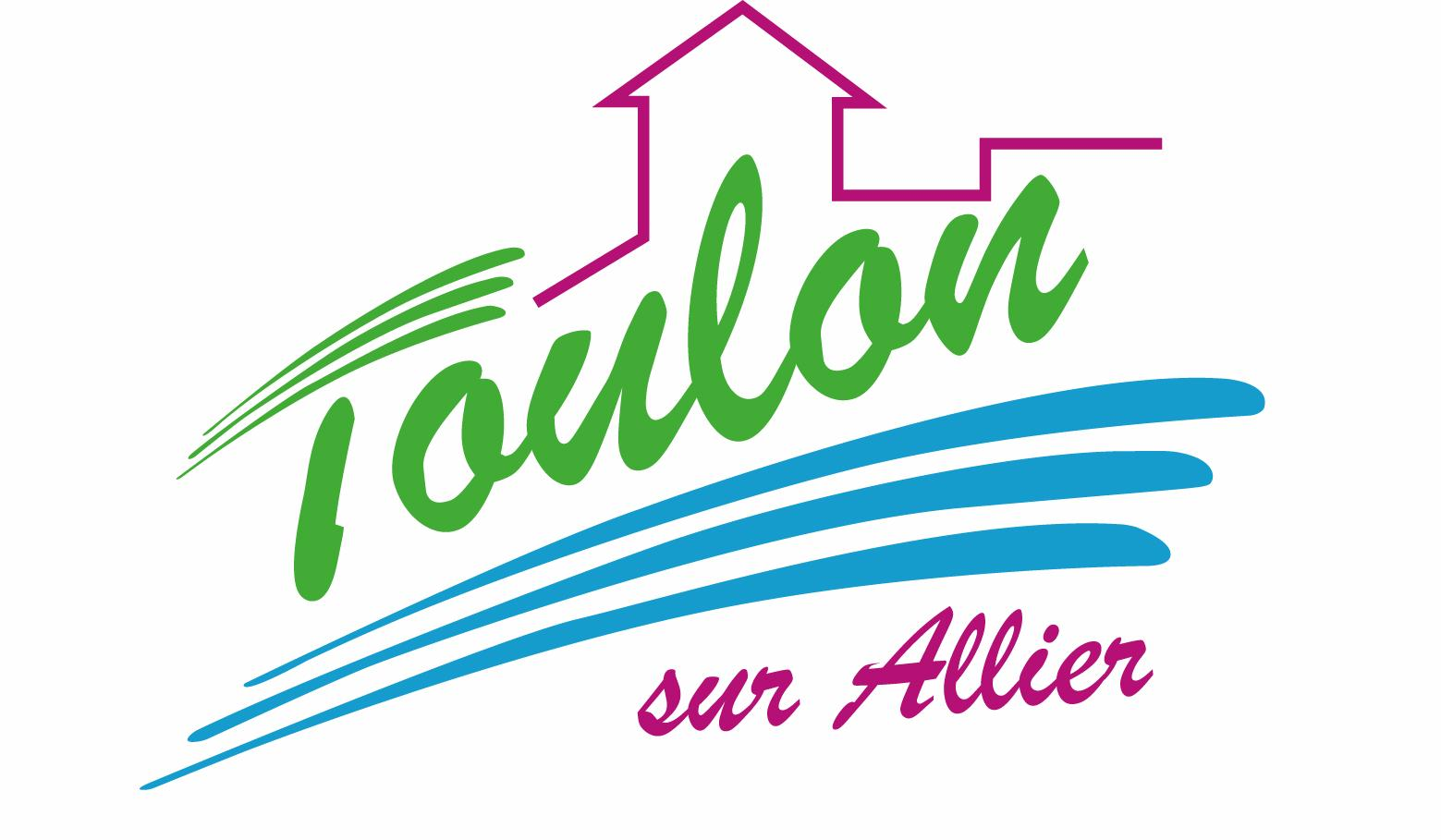


Semaine du 17 au 21 Juillet 2017


Lundi 17 Juillet 2017
Radis
Lasagnes de saumon

Milk Shake
Biscuits
Mardi 18 Juillet 2017
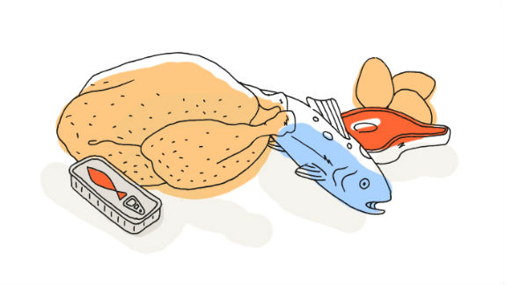
Salade de lentilles
Sandwich au thon

Yaourt à boire
Fruits de saison et Biscuits

Mercredi 19 Juillet 2017
Bâtonnets de carottes
Gibelette de porc
Farfalles
Fromage
Mousse aux fruits
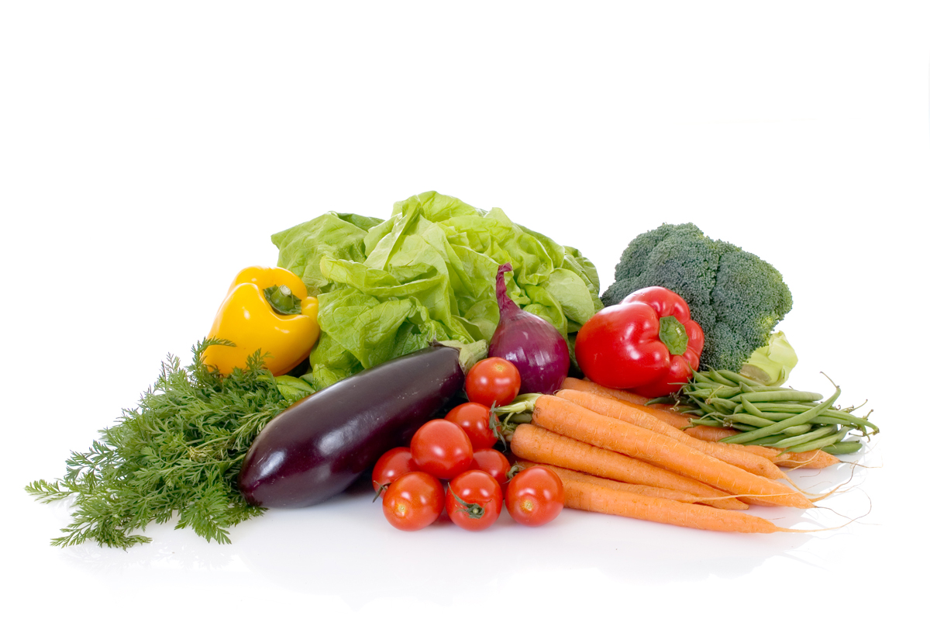
Jeudi 20 Juillet 2017
Salade de pommes de terre
Steak Haché
Haricots verts
Fromage
Salade de fruits frais
Vendredi 21 Juillet 2017
Betteraves rouges
Tomates farcies
Bon Appétit !!!
Potatoes
Crème brulée

La Mairie se réserve le droit de modifier les menus en cas d’imprévu.
La viande de bœuf servie cette semaine est d’origine française

